Nome N.º Turma Avaliação
Data _____ /_____ /_______ Professor Enc. de Educação
Energia, fenómenos térmicos e radiação

Teste 3
Grupo I
A água tem propriedades características e pode aparecer à temperatura ambiente em três estados físicos, sólido, líquido e gasoso. Para conhecer melhor algumas das suas propriedades, um grupo de alunos decidiu realizar algumas atividades experimentais no seu laboratório.
1. Numa primeira experiência usaram uma resistência elétrica e, tendo dúvidas onde colocá-la, decidiram primeiro colocá-la no fundo do recipiente e depois repetir a experiência, mas com a resistência próxima da superfície. Em cada uma das duas situações colocaram também dois termómetros, um para medir a temperatura no fundo e outro para medições mais próximo da superfície. As massas de água foram as mesmas e a figura esquematiza as duas montagens.
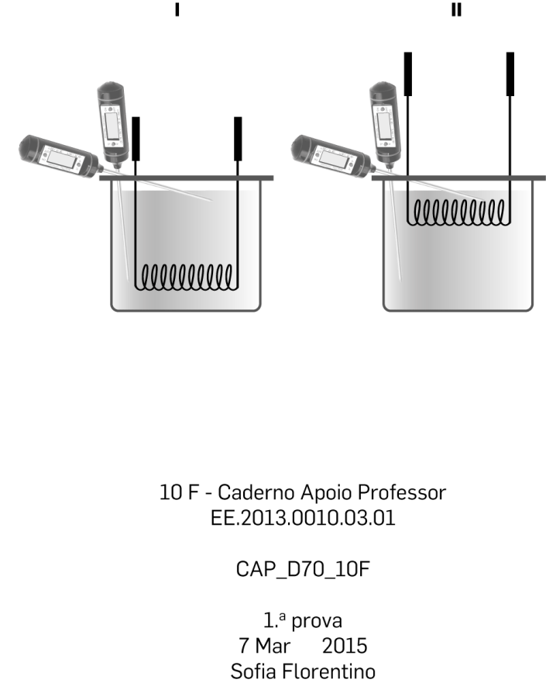
(I) Resistência de aquecimento no fundo | (II) Resistência de aquecimento à superfície
Os gráficos seguintes mostram os resultados por eles obtidos para a temperatura em função do tempo.
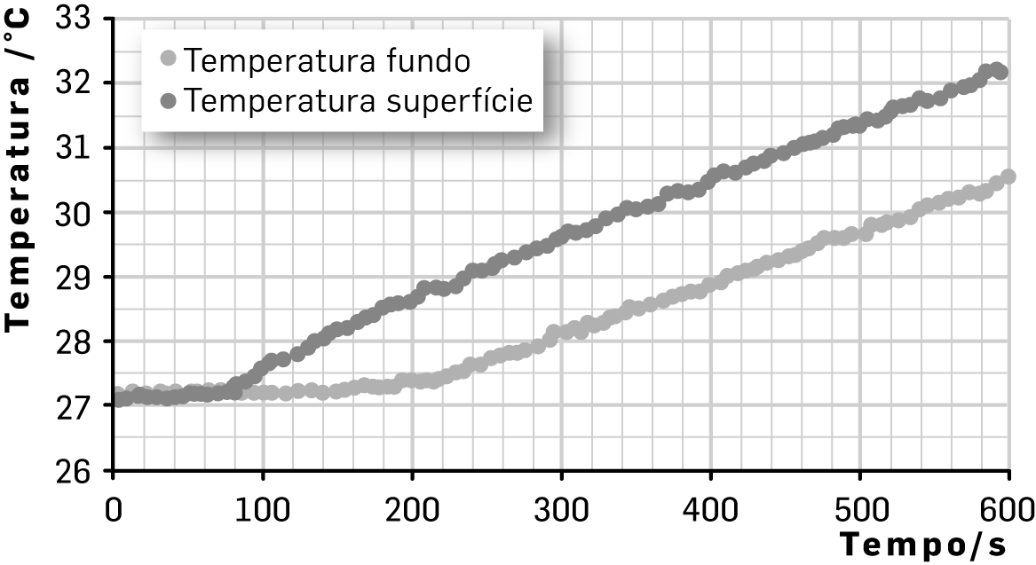 | 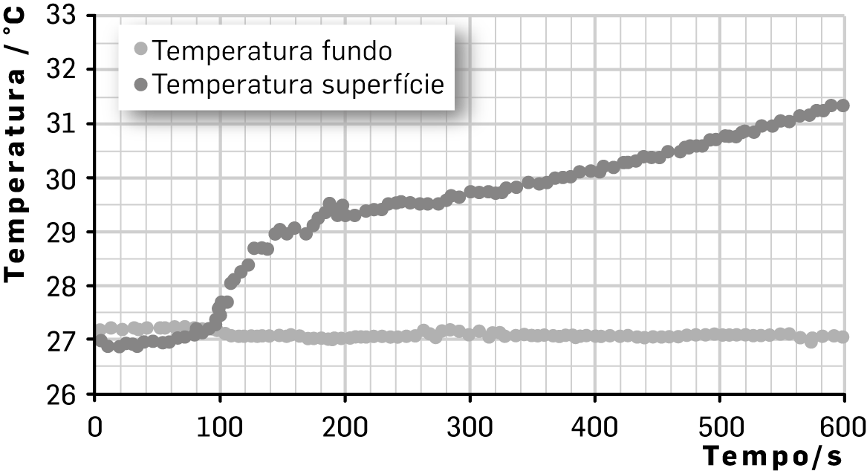
1.1 Indique qual das duas situações é mais eficaz para aquecer toda a água.

1.2 Relativamente à condutividade térmica da água, selecione a opção que melhor reflete o que se pode concluir com os resultados obtidos.
(A) A água tem uma baixa condutividade térmica.
(B) A condutividade térmica da água varia com a profundidade, sendo menor no fundo.
(C) Com esta experiência nada se pode concluir sobre a condutividade térmica da água.
(D) A condução térmica da água processa-se de baixo para cima.
1.3 Partindo da análise dos gráficos, conclua sobre qual é o principal mecanismo de transferência de energia que permite o aquecimento de toda a água e descreva o modo como ele se processa.
1.4 No início da atividade a temperatura da água era de 27 °C. Qual é o valor dessa temperatura na escala de Kelvin?
1.5 A resistência de aquecimento debitava a potência de 10 W, e a massa de água usada foi de 220 g. A partir do gráfico da temperatura à superfície, da situação (I), os alunos calcularam a capacidade térmica mássica.
Use dois pontos do gráfico e calcule a capacidade térmica mássica da água, admitindo que o rendimento é 1.
Apresente todas as etapas de resolução.
2. Qual das seguintes alternativas é correta? O rendimento:
(A) depende de fatores que não a energia fornecida.
(B) é menor se for maior a energia fornecida.
(C) é menor se a energia dissipada tiver um valor maior.
(D) num processo real é inferior a 1.
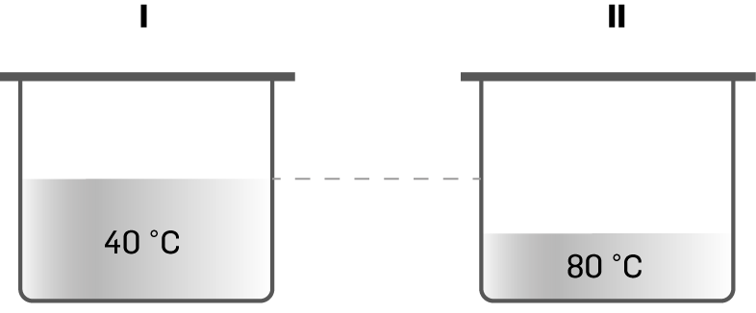
3. Os alunos deitaram água em dois recipientes idênticos. Com uma temperatura ambiente de 20 °C, a um recipiente adicionaram um certo volume de água a 40 °C, e ao outro adicionaram metade desse volume, mas a 80 °C. A figura mostra os dois recipientes com água.
Selecione a opção correta.
(A) As energias internas dos sistemas (I) e (II) têm de ser iguais.
(B) A energia cinética das moléculas em (II) é maior do que em (I).
(C) A temperatura de equilíbrio térmico da junção daqueles dois volumes de água seria 60 °C.
(D) A energia que os dois sistemas libertaram para o ambiente após ficarem em equilíbrio térmico com ele tem igual valor.
4. Numa segunda experiência, os alunos quiseram estudar o balanço energético entre o vapor de água e a água no estado líquido. Para isso usaram um copo de plástico dentro de um bloco de esferovite (poliestireno expandido), uma panela de vaporização, uma balança e um termómetro.
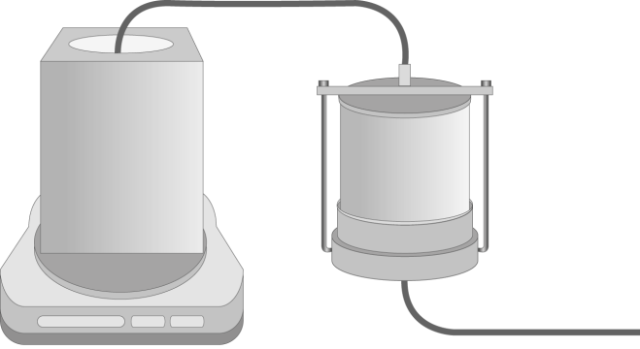
A temperatura ambiente era de 19,0 °C.
Colocaram o bloco de esferovite com o copo em cima de uma balança e fizeram a tara. Adicionam depois 230,30 g de água, a 9,3 °C.
Colocaram de seguida dentro da água o tubo que introduziu vapor de água, a 100 °C, e cessaram a introdução de vapor após terem alcançado a temperatura de 29,8 °C. A massa de vapor de água recolhido foi de 8,17 g.

Para a água, valores de grandezas tabelados:
capacidade térmica mássica: $c_{água líquida}=4,18×{10}^{3} J {kg}^{–1} °C^{–1}$
variação de entalpia mássica de vaporização da água: $Δh_{vaporização}=2,25×{10}^{6} J {kg}^{–1}$
4.1 Na execução da experiência teve-se o cuidado de iniciar a condensação do vapor com a água a uma temperatura cerca de 10 °C abaixo da ambiente e terminar a recolha do vapor a uma temperatura aproximadamente 10 °C acima da ambiente. Selecione a opção que indica o motivo desse cuidado.
(A) Para que a troca de energia por radiação com o ambiente seja minimizada ou anulada.
(B) Para que se tivesse um maior intervalo de temperaturas.
(C) Para que a massa de vapor aproveitada fosse maior.
(D) Para que a energia interna do vapor de água variasse mais rapidamente.
4.2 Indique qual é a propriedade que levou à escolha do copo de plástico e do bloco de esferovite.
4.3 Qual das expressões permite calcular a energia, em joules, J, resultante da condensação do vapor de água?
(A) $(8,17×2,25×{10}^{6})$ (B) $0,00817×2,25×{10}^{6}$
(C) $\frac{ 8,17 }{ 2,25 × {10}^{6} }$ (D) $\frac{ 2,25 × {10}^{6} }{0,00817}$
4.4 Indique a lei em que os alunos se basearam para efetuarem o balanço energético.
4.5 Usando os dados da experiência, calcule o valor encontrado para a variação de entalpia mássica de vaporização da água e também o erro percentual nessa medida.
Apresente todas as etapas de resolução.
5. Mantêm-se um recipiente com água sob uma chama. A água começa a ferver, como se mostra na figura. Qual é a legenda correta para os processos esquematizados?
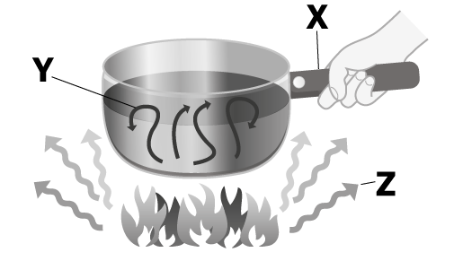
(A) X - Condução; Y - Radiação; Z - Convecção.
(B) X - Condução; Y - Convecção; Z - Radiação.
(C) X - Radiação; Y - Convecção; Z - Condução.
(D) X - Convecção; Y - Radiação; Z - Condução.
Grupo II
1. Em tempos pensava-se que existia uma substância, o calórico, que era invisível e sem peso, e que passava do corpo quente para o corpo frio no processo de aquecimento. Pensava-se também que os corpos a temperatura mais alta tinham mais calórico.
Mas essa ideia foi posta em causa pelo norte-americano Benjamin Thompson (conde de Rumford), quando trabalhou numa fábrica na Alemanha, ao observar a perfuração de canhões.
Com as ideias de Thompson, e de outros como Joule, o conceito atual de calor não inclui mais a ideia de troca de substância.
Descreva a experiência de Thompson, as observações por ele feitas e refira as conclusões a que elas o conduziram.

2. Selecione a opção que contém os termos que completam corretamente a frase:
O aumento da … dos canhões durante o seu processo de perfuração mostra que … de um sistema pode aumentar devido à atuação de forças dissipativas.
(A) … temperatura … a energia interna
(B) … temperatura… o calor
(C) … energia interna … o trabalho
(D) … energia interna … a radiação
Grupo III
1. Os painéis fotovoltaicos são constituídos por vários módulos para aumentar a potência que podem fornecer. Para dimensionar um painel usou-se um módulo fotovoltaico, com a área de 33,5 cm².
O gráfico mostra a potência fornecida por esse painel fotovoltaico em função da diferença de potencial nos seus terminais. A irradiância solar no local da experiência, e no intervalo de tempo em que as medidas se realizaram, foi de 225 W/m².
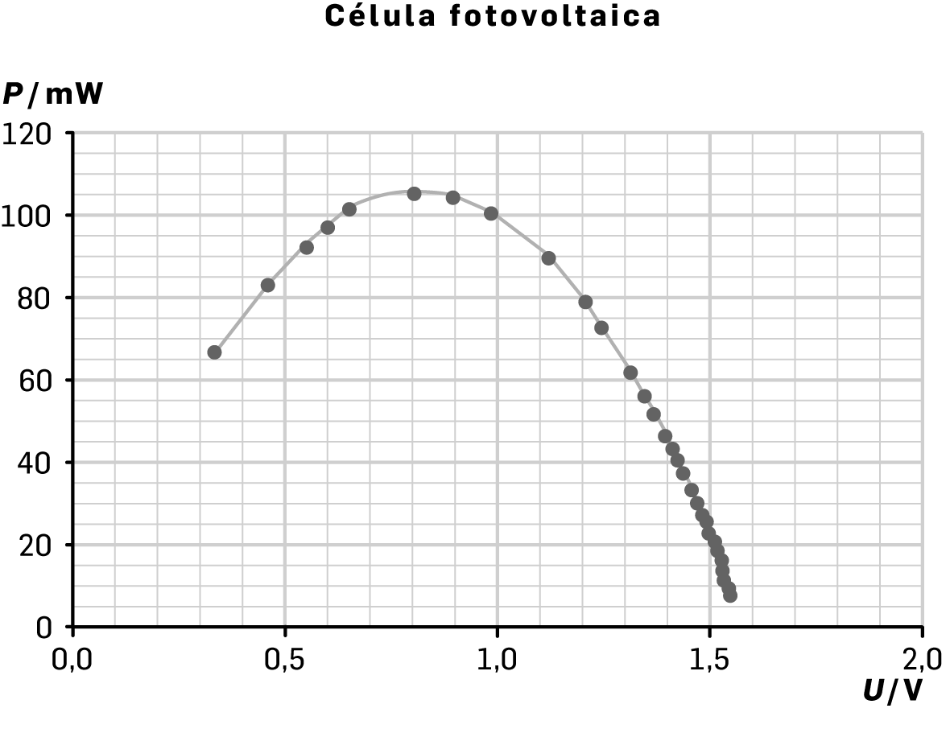
1.1 Qual é a diferença de potencial para a potência máxima que naquelas condições o módulo disponibiliza?
1.2 Calcule o rendimento máximo do painel. Apresente todas as etapas de resolução.
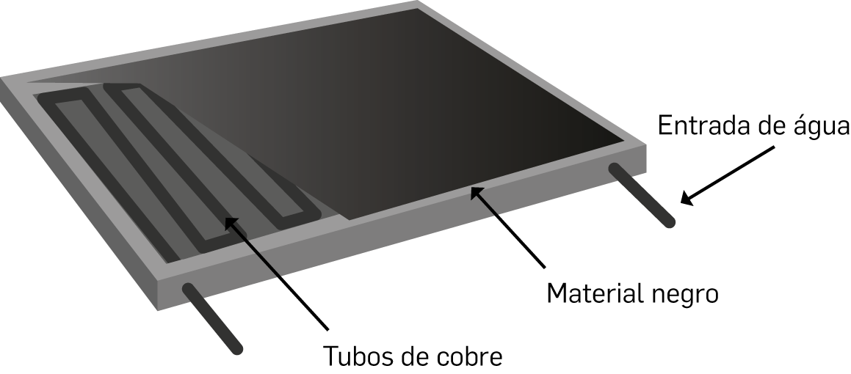
1.3 Considere que a irradiância se mantém durante duas horas. Nessas duas horas, o consumo energético de um dispositivo é de 50 W h. Qual é a área do painel necessária para alimentar o dispositivo? Apresente todas as etapas de resolução.
2. O aproveitamento direto da energia solar faz-se com os coletores solares. Estes coletores são constituídos por uma caixa, com bom isolamento térmico, tendo no seu interior tubos de cobre e, na sua superfície virada para o sol, um material com cor preta. A água que circula nos tubos de cobre é aquecida e pode ser aproveitada para vários fins.
2.1 Selecione a opção que contém o motivo por que a superfície do coletor virada para o sol é preta.
(A) O preto é uma cor com elevada irradiância.
(B) Os materiais pretos têm uma capacidade térmica elevada.
(C) O preto absorve todas as radiações visíveis
(D) Um material preto absorve apenas as radiações visíveis.
2.2 Para conhecer uma das propriedades dos tubos do coletor, mediu-se a capacidade térmica mássica do cobre. Usou-se um cilindro de cobre, de massa 1,107 kg, e aqueceu-se com uma resistência elétrica no seu interior. A variação de temperatura do bloco em função da energia que recebeu mostra-se na tabela.
E / J | Variação de temperatura /°C
1302 | 1,4
2604 | 4,1
3907 | 6,9
5209 | 9,6
6511 | 12,2
5209 | 15,0
A partir dos valores da tabela, com a calculadora elabore o gráfico de pontos e encontre a reta de ajuste, calculando depois a capacidade térmica mássica do cobre. Apresente todas as etapas de resolução.

FIM

Cotações
Grupo I |  |  |  |  |  |  |  |  |  |  |  |  | Grupo II |  | Grupo III
1.1 | 1.2 | 1.3 | 1.4 | 1.5 | 2 | 3 | 4.1 | 4.2 | 4.3 | 4.4 | 4.5 | 5 | 1 | 2 | 1.1 | 1.2 | 1.3 | 2.1 | 2.2
8 | 8 | 16 | 8 | 16 | 8 | 8 | 8 | 8 | 8 | 8 | 16 | 8 | 12 | 8 | 8 | 12 | 12 | 8 | 12
128 PONTOS |  |  |  |  |  |  |  |  |  |  |  |  | 20 PONTOS |  | 52 PONTOS

